Задание на 10.09.2022
1. изучить виды неисправностей и методы ремонта карданных передач и составить конспект
Практическая работа №23
Ремонт карданной передачи. Дефектовка деталей
.Карданная передача предназначена для передачи крутящего момента от одного механизма к другому . Карданная передача чаще всего соединяет ведомый вал коробки передач или раздаточной коробки с ведущим валом главной передачи моста .
Устройство карданной передачи: вал карданный; карданный шарнир; промежуточная опора.
- Карданный вал - это труба, по обеим сторонам которой имеются шарниры. Труба очень прочная, так как по ней передается все усилие от коробки передач.
Карданные шарниры позволяют этому усилию проходить без изменений к ведущему мосту при вертикальных перемещениях колес. - Карданный шарнир состоит из двух вилок, которые соединены так называемой крестовиной. На окончания этого креста надеты маленькие подшипники с роликами. - Корпуса подшипников находятся в отверстиях вилок. Таким образом, соединение получается очень подвижное. Две вилки карданного шарнира могут вращаться относительно друг друга. На конце вала, который выходит из коробки передач, жестко закреплена деталь, называемая «звездочкой». На ее поверхности имеются канавки, по которым перекатываются шарики. Шарики с внешней стороны как бы охватывают корпус шарнира. На внутренней поверхности корпуса также есть канавки. Получается, что каждый шарик расположен с одной стороны в канавке, соединенной с валом, а с другой стороны - в канавке, соединенной с корпусом и колесом автомобиля. При вращении вала шарики выполняют роль шлицев и передают весь крутящий момент, или усилие, на колесо. Но как только колесо поворачивается, шарик просто перекатывается по канавкам звездочки и корпуса, не переставая передавать крутящий момент на колеса. Скорость вращения вала при этом всегда равна скорости вращения колеса. Поэтому такие шарниры и называют шарнирами равных угловых скоростей. Причем углы поворота колеса могут быть очень большими. Шарики смазываются специальной смазкой. Весь шарнир закрыт прочным резиновым чехлом, который защищает его от повреждения
В процессе эксплуатации в карданной передаче появляются следующие дефекты:
-износ шеек крестовины;
-износ подшипников и сальников крестовины;
-разработка отверстий вилок;
-износ шлицев на валах и в вилках;
-прогиб или скручивание валов;
-износ опорного подшипника промежуточного вала.
Признаками указанных дефектов являются биение валов, увеличенный зазор в соединениях, стуки при движении и рывки при трогании с места.

Для устранения неисправностей в карданной передаче ее разбирают в следующем порядке:
Отвертывают болты фланцев, соединяющие карданные шарниры с ведущей шестерней главной передачи и с ведомым валом коробки передач, и снимают карданную передачу. При закрытой карданной передаче сначала отъединяют карданную трубу, откатывают задний мост, а затем отъединяют валы. При наличии промежуточного вала прежде отвертывают фланец от ведущей шестерни главной передачи и удаляют основной вал, затем отвертывают от рамы подушку с опорой промежуточного вала и фланец промежуточного вала от ведомого вала коробки передач.
Перед разборкой рекомендуется маркировать детали метками для сохранения при сборке первоначального их положения. Основными дефектами деталей карданной передачи являются: износ шеек, подшипников, сальников крестовины, отверстий в валиках, шлицев на валах и вилках, прогиб или скручивание валов, износ опорного подшипника промежуточного вала.
Изношенные шейки крестовины восстанавливают хромированием с последующей обработкой до номинального размера. Сальники и изношенные подшипники заменяют новыми. Нельзя эксплуатировать игольчатые подшипники, в которых не хватает хотя бы одного ролика. Если на шейках крестовины имеются вмятины от роликов, то следует заменить крестовину в сборе с подшипниками.
Скользящие вилки карданных шарниров с изношенными шлицами обычно заменяют новыми. Вилка с изношенными шлицами по наружному диаметру и по толщине может быть восстановлена наплавкой, применяя постоянный ток обратной полярности. После наплавки осуществляют нормализацию при температуре нагрева 860°С, механическую обработку (проточку и нарезание шлиц), закалку, отпуск и шлифование по наружному диаметру. Скользящие вилки должны свободно, без заедания, перемещаться вдоль шлицевой части карданного вала. При этом не должно быть ощутимого радиального люфта.
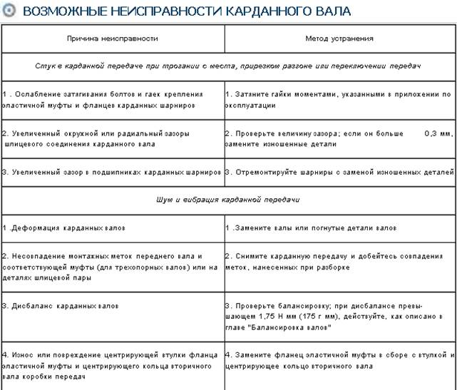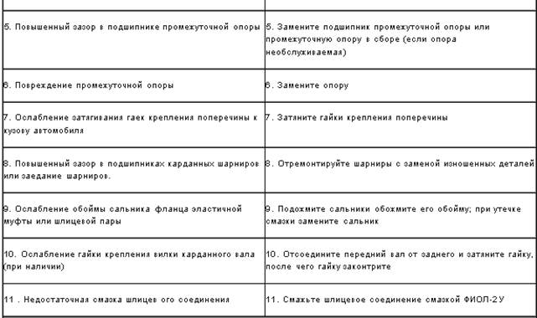

Изношенные шейки крестовины восстанавливают хромированием. Сальники и изношенные подшипники заменяют новыми. Нельзя эксплуатировать игольчатые подшипники, в которых не хватает хотя бы одного ролика. Если на шейках крестовины имеются вмятины от роликов, то следует заменить крестовину в сборе с подшипниками.
Скользящие вилки карданных шарниров с изношенными шлицами обычно заменяют новыми. Вилка с изношенными шлицами по наружному диаметру и по толщине может быть восстановлена наплавкой, применяя постоянный ток обратной полярности. После наплавки осуществляют нормализацию при температуре нагрева 860°С, механическую обработку (проточку и нарезание шлиц), закалку, отпуск и шлифование по наружному диаметру. Скользящие вилки должны свободно, без заедания, перемещаться вдоль шлицевой части карданного вала. При этом не должно быть ощутимого радиального люфта.
Проверку карданных валов на биение производят индикатором при установке их на призмы. Биение в любой точке по длине трубы не должно превышать значений, установленных техническими условиями. Валы, имеющие скручивание, износ и смятие шлицев, заменят новыми. При сборке карданной передачи вилки карданных шарниров должны располагаться в одной плоскости. Карданный вал заднего моста и промежуточный вал должны подвергаться динамической балансировке на стенде. Дисбаланс не должен превышать указанного в технических условиях значения.

